Exercicio: creación de sistemas RAG sobre bases de datos vectoriais

Descrición
O obxectivo do exercicio é desenvolver un sistema RAG (Retrieved Augmented Generation). Este tipo de sistemas integra o uso dun LLM e unha base de datos propia para contestar ás preguntas que fai o usuario.

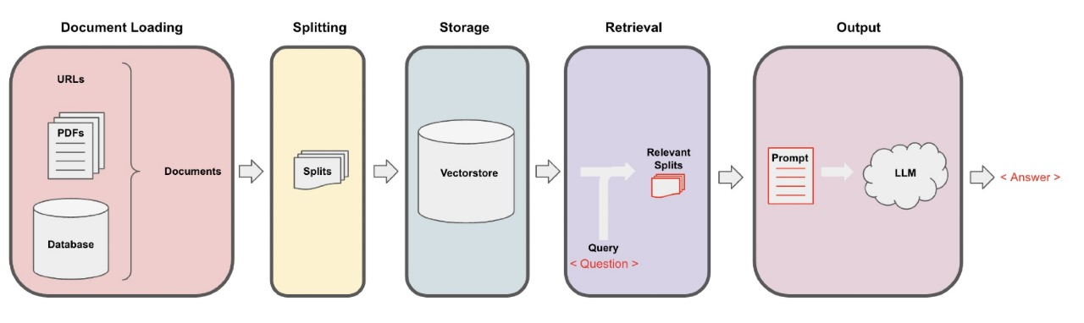

Apartados
Construirás diferentes RAGs utilizando diferentes compoñentes. Podes utilizar diferentes notebooks:
1. RAG en inglés que crea vector store a partir de datos dunha páxina web
2. RAG en castelán que crea vector store a partir de un ou varios ficheiros pdf
3. Crear unha GUI para un dos RAGs anteriores
4. RAG dockerizado contra Mongo Atlas

Entrega
Crea un repositorio onde gardar o código dos diferentes apartados e documentao nun ficheiro README.md

Referencias
Unha libraría fundamental para a creación destes RAGs é LangChain:
https://python.langchain.com/docs/introduction/
Podes consultar información dos diferentes compoñentes aquí:
https://python.langchain.com/docs/integrations/components/
Por exemplo: vector stores
https://python.langchain.com/docs/integrations/vectorstores/

